Sol forestier : Forêt de Meudon
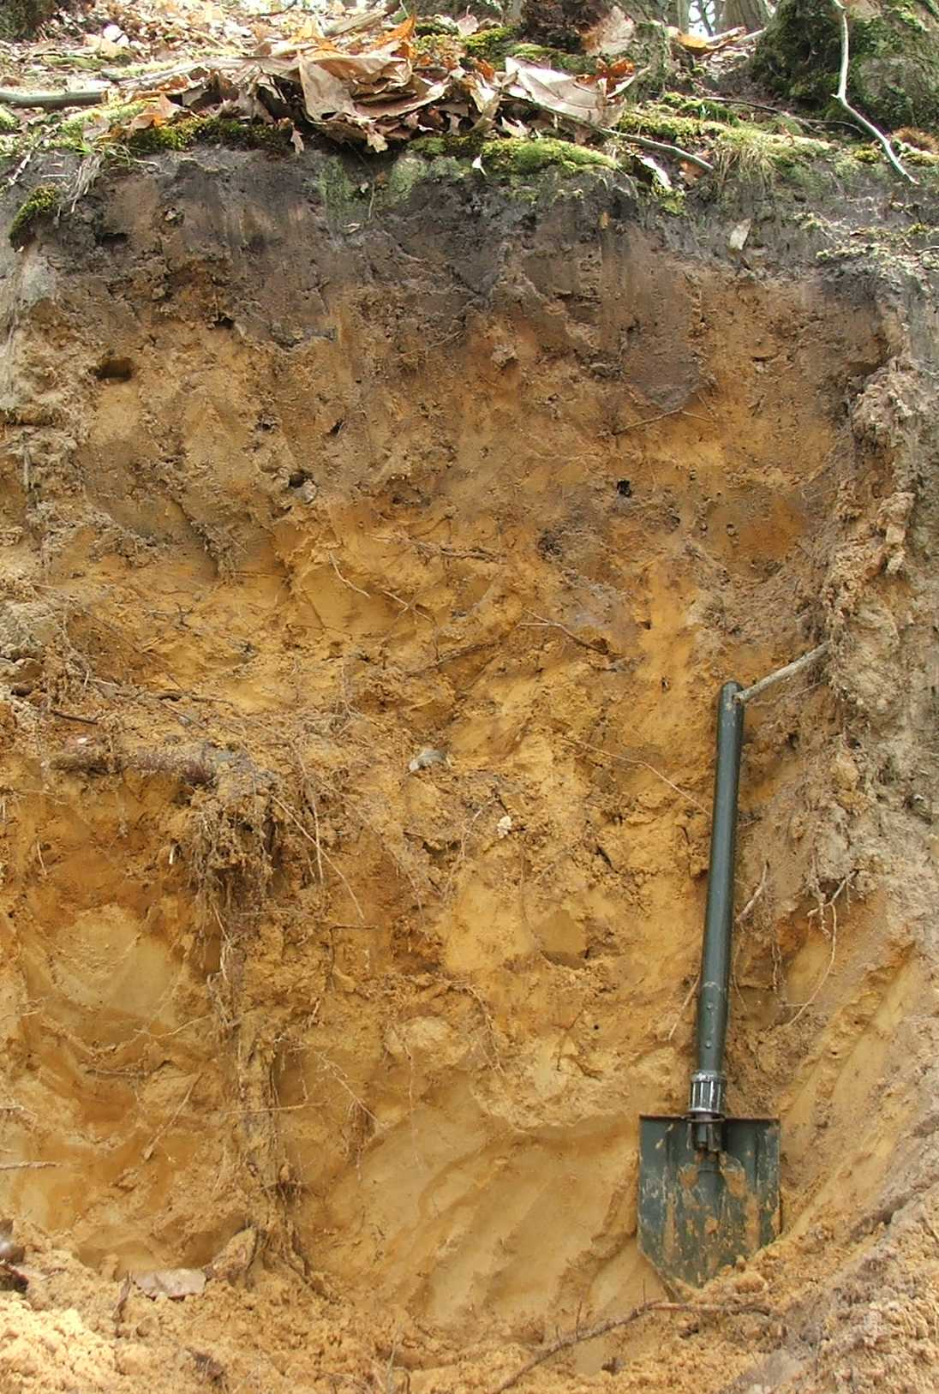  Roche-mère C: sable de Fontainebleau | 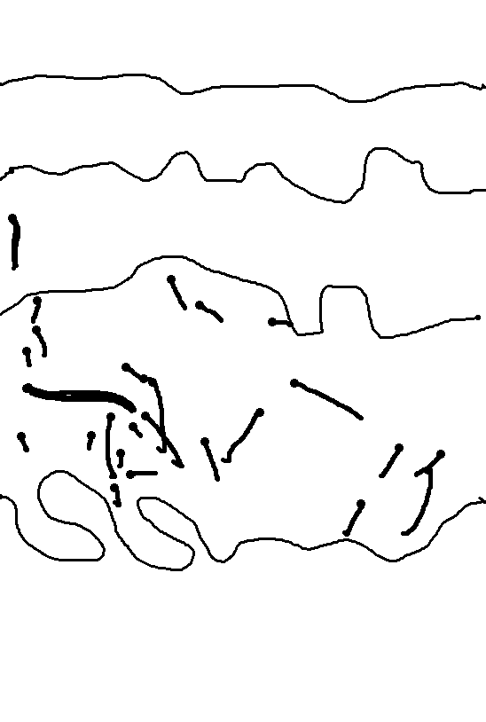  A₀ Litière (chêne, châtaignier)  Horizon A1 humifère  Horizon A2 lessivé  Horizon B d’accumulation enrichi en argile et oxydes de fer  Racines
Echelle : longueur de la pelle 70 cm

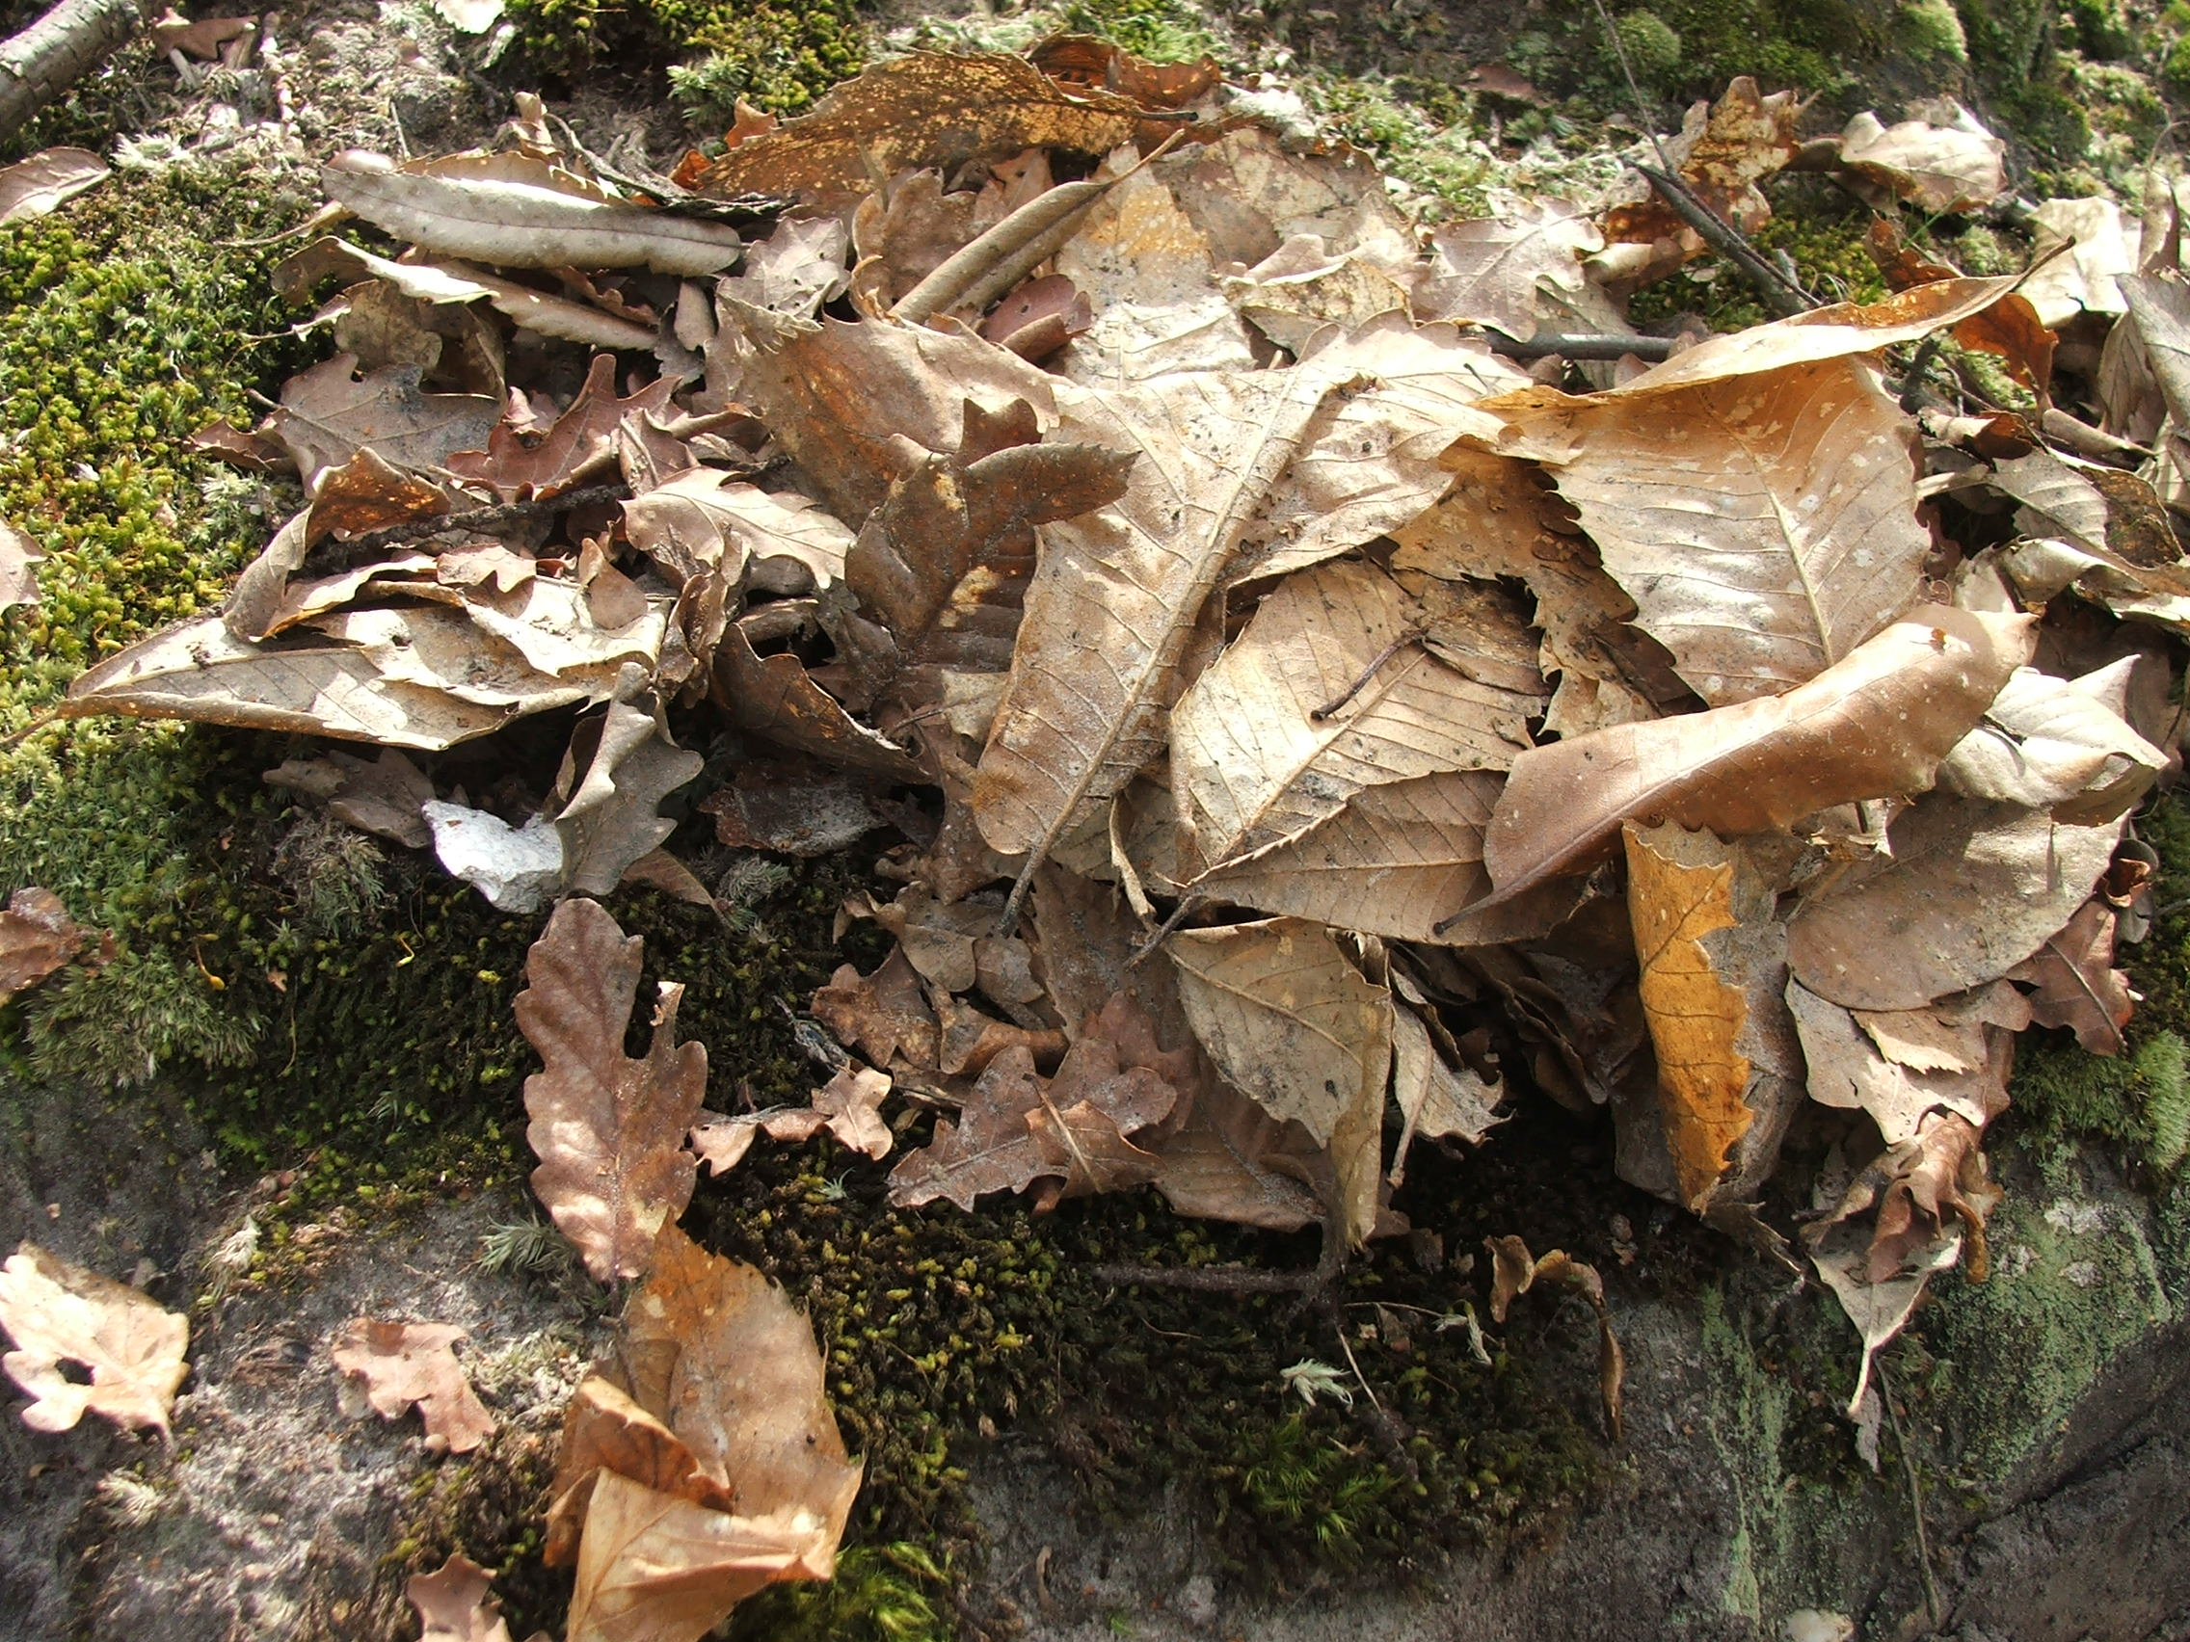
Feuille de châtaignier
Feuille de chêne
Détail de la litière A₀

